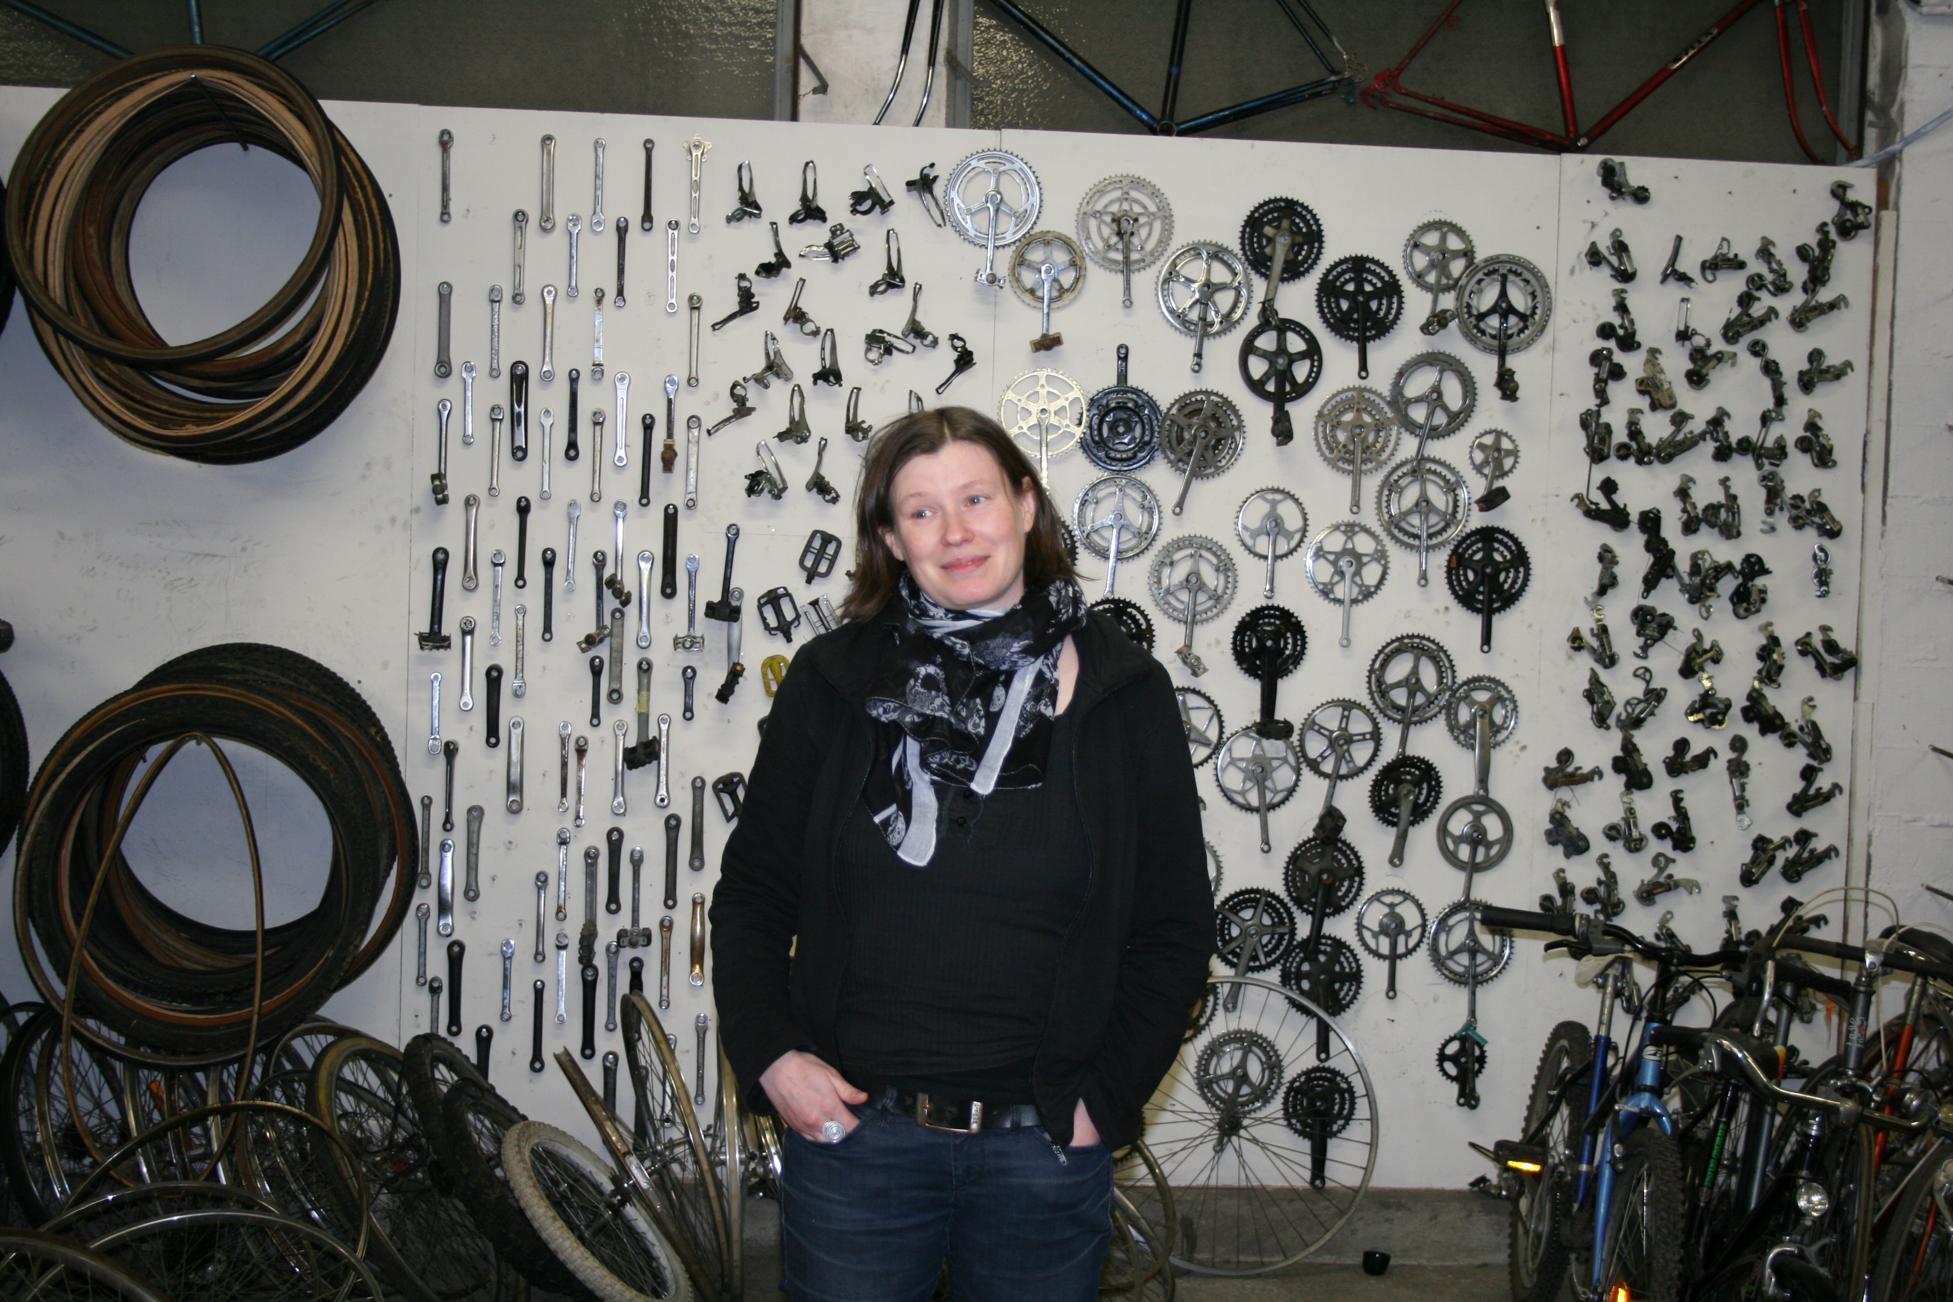Qui êtes-vous ?
Je suis Julianne Hervieu chargée de communication et de gestion administrative pour l’association Vélisol qui pilote la maison du vélo.

Qu’est-que la maison du vélo ?
La maison du vélo est un espace associatif. La Maison du Vélo est un pôle de rencontre, d’animation, d’information et de partage au service des cyclistes et de tous ceux qui le deviendront. On est un collectif de 6 associations. La maison du vélo est le nom du lieu qui regroupe 6 acteurs :
L’association Caen Urban Bike qui promeut le vélo pour un usage urbain et ludique. L’association dans la roue d'Alphonse, c’est pour aider les gens qui veulent partir au long court à vélo. L’association dérailleurs qui est l’association la plus vieille au sein de cet espace. Depuis les années 1990, elle défend l’usage au vélo au quotidien. Ils interviennent auprès des politiques dès qu’il y a un problème. Ils font un certain nombre de choses dont le marquage de vélo en lien avec le Conseil Régional. L’association Handuo-tandem association qui s’est montée autour des voyants et des mal et non-voyants. L’association véloservices et l’association Vélisol. C’est elle qui pilote la maison du vélo. C’est elle qui a pris en charge les responsabilités qui de ce lieu. C’est à elle de rechercher des financements, de faire vivre le lieu. On est la seule association à avoir des salariés. Elle est née en 201 autour d’un projet un peu spécifique. Le projet était de recréer du lien social à travers le vélo. C’est un outil qui est accessible à tous. C’est de là qu’est parti le projet d’un atelier d’aide à la réparation s’est beaucoup développé. On peut louer des vélos pour les tester, apprendre à faire du vélos…On a un vivier de bénévoles qui viennent régulièrement. On a monté un projet qui s’appelle « recyclons » et qui consiste à aller chercher des vélos dans les déchèteries afin de les recycler pour de les remettre en circulation si c’est possible que nous vendons à 30 euros, c’’est un somme symbolique.

Comment fait l’association pour fonctionner financièrement ?

Le monde associatif peut cohabiter avec le monde du commerce sans soucis parce qu’on a tous besoin des uns des autres. On va apporter quelques choses qui n’est pas rémunérable. On a une véritable mission de service, d’aide, d’accompagnement, de mise en place de projet, de rôle de lien social, indirectement d’insertion…. On n’est pas un atelier d’insertion. O pallie à un manque, on ne serait pas rentable pour une entreprise. On vend des vélos d’occasion à des gens qui n’auraient pas les moyens d’en acheter un neuf .Il y a un coté militant éthique. Il n’y a pas de concurrence avec les vélocistes caennais. Et on n’est pas un magasin de pièces détachées. Nous avons des partenaires qui nous aide à maintenir notre association en activité, et qui nous accompagnent dans nos projets : l’ADEME, la Région, le Conseil Général, Viacités et Caen la Mer. Nous avons aussi un part d’autofinancement.

www.maisonduvelocaen.fr

